丐帮服务商 刷手版本
圈顾客平台创新思维模式
前言：
融合挖顾客丶指尖活平台流程操作，打造出我平台全新式人性化丶流程化丶安全化管理体制。
刷手在平台首页，注册账号后，即可进入平台。

进入平台后，需要进行实名认证，才可以接受任务
第一步：注册页面
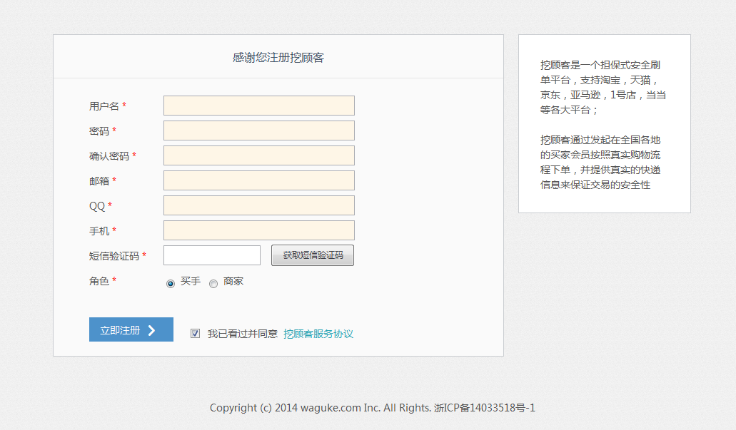

第二步：绑定买号
- 选择平台
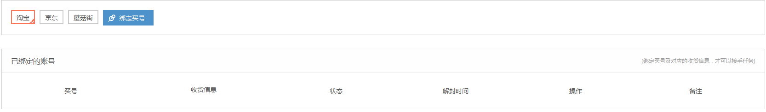

（2）绑定

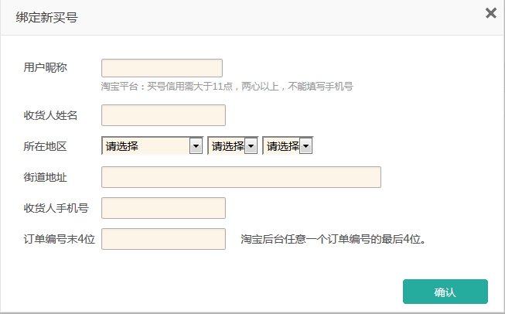

第三步：领取任务
先选择平台和终端还有任务类型以及买号：
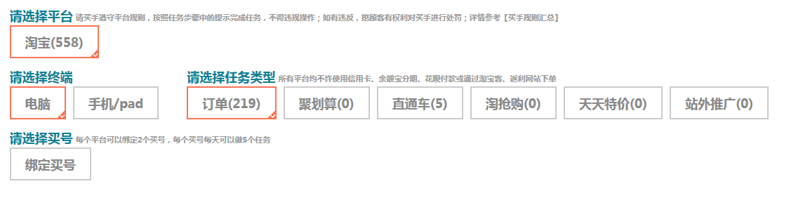

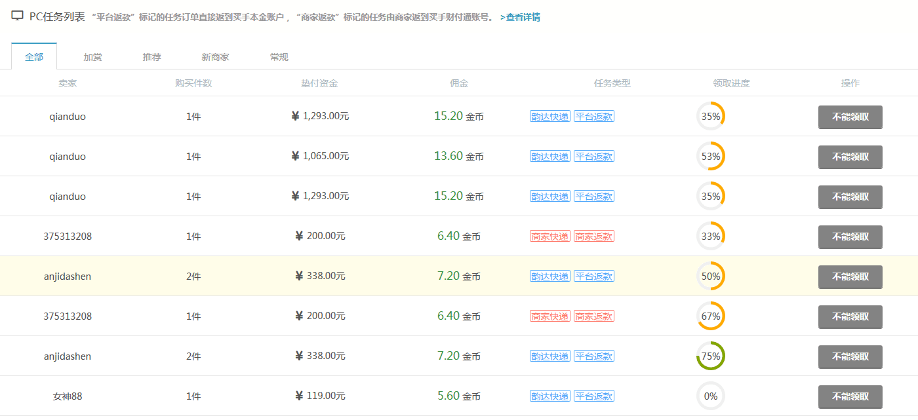

第四步：开始做任务
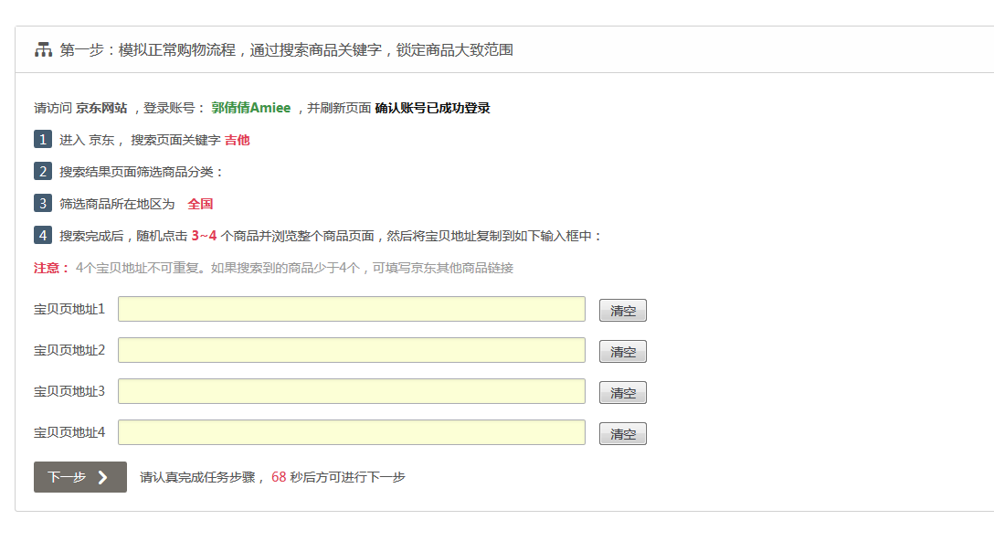
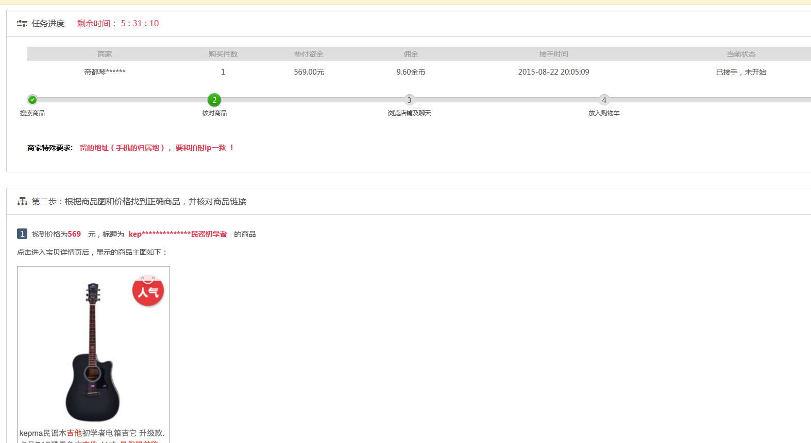

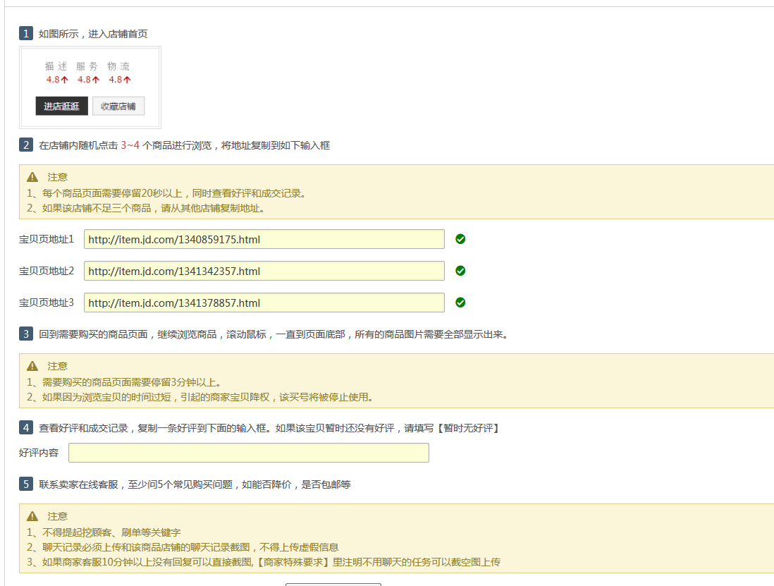

并且需要上传假聊的信息截图

